МИНИСТЕРСТВО ОБРАЗОВАНИЯ РЕСПУБЛИКИ БЕЛАРУСЬ

Учреждение образования «БЕЛОРУССКИЙ ГОСУДАРСТВЕННЫЙ

ТЕХНОЛОГИЧЕСКИЙ УНИВЕРСИТЕТ»

Факультет Информационных технологий

Кафедра Программной инженерии

Специальность Программная инженерия

**РЕФЕРАТ**

по теме:

«Решение задачи по нахождению загаданного компьютером числа»

Выполнил:

Студент 1 курса 10 группы, 2 подгруппы

Специальность ПИ Мандрик Алексей Иванович

Проверил:

Белодед Николай Иванович

Минск 2023

**Описание задачи**

Условие задачи звучит так:

*Компьютер загадывает целое число в диапазоне от 100 до 500. Пользователь должен определить загаданное число.*

**Псевдокод**

*НАЧАЛО*

*ПРИСВОИТЬ value = rand()*

*ВВОД n*

*ПОКА n != value*

*ВЫПОЛНЯТЬ ВВОД n*

*ВЫВОД: n*

*КОНЕЦ*

**Код программы**

#include <iostream> // Заголовочный файл для работы с вводом и выводом данных

#include <stdlib.h> // Заголовочный файл для функции rand()

#include <time.h> //Заголовочный файл для работы с датой и временем

using namespace std; // Чтобы не писать префикс std::

int main()

{

int value, n;

srand(time(0)); // Инициализация генератора псевдослучайных чисел

value = 100 + rand() % (500 - 100 + 1); // Присвоение числа в диапазоне от 100 до 500

cout << "rand_value = " << value << endl; // Чтобы тестирование не затягивалось

cout << "Enter the number:";

cin >> n;

while(n != value)//Цикл для проверки условия

{

cout << "Enter the number:";

cin >> n;

}

cout << "Solution=" << n;

return 0;// Для возврата значения

}

**Результат выполнения программы**

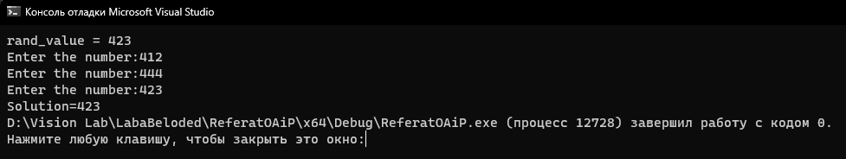

**Блок-схема**



***Замечание****:*

Существуют другие, в какой-то степени более эффективные методы реализации данной задачи.

Функцию rand() называют генератором «псевдослучайных» чисел, т.к. при многократном запуске функция выводит числа с некой закономерностью.

**Заключение**

Подводя итоги хочется отметить, что в процессе решения данной задачи я подробно изучил тонкости работы с генератором случайных чисел.

***Спасибо за внимание! Удачи!***